Podstawy aplikacji sieciowych
Zadanie: Aplikacja Web, kontener i komponenty na przykładzie platformy Jakarta EE
Autorzy: Michał Domagała 251505, Mikołaj Pawłoś 258681
UWAGA: Zadanie należy zrealizować prowadząc interakcję z aplikacją za pomocą klienta Httpie (dostępny jako pakiet httpie w dystrybucjach Linux; polecenie http). Dla uwidocznienia wszystkich informacji używaj opcji –v.

Część 1: Wdrażanie aplikacji i jej kontekst
Dokonaj wdrożenia aplikacji (załączony plik WAR) na serwerze aplikacyjnym Payara lub Tomcat. Zachowaj parametry domyślne. Poniżej wstaw zrzut ekranu z przeglądarką, w której pomyślnie została otwarta aplikacja (URL aplikacji musi być widoczny)
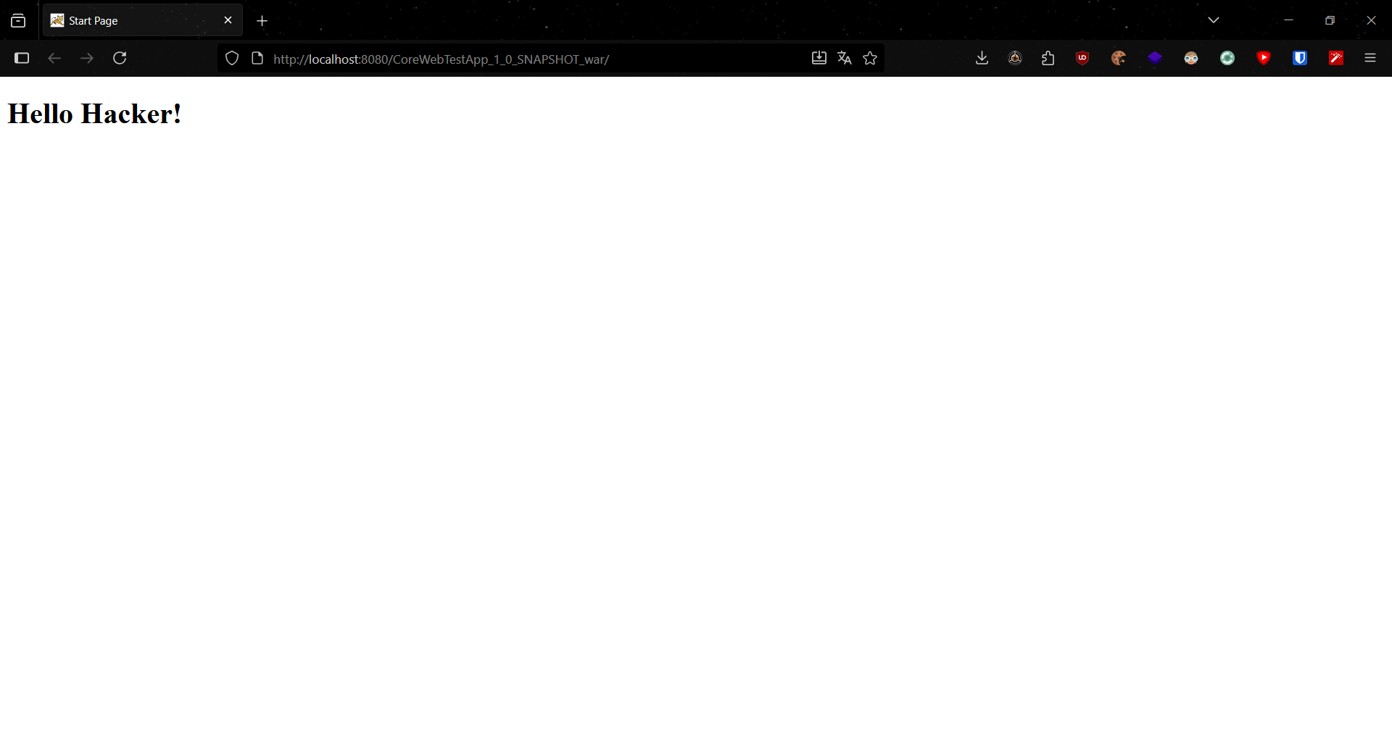Zmodyfikuj archiwum aplikacji tak, aby kontekst aplikacji uległ zmianie (sugerowane skrócenie). Dokonaj wdrożenia tak zmodyfikowanej aplikacji na serwerze aplikacyjnym. Zachowaj parametry domyślne. Wykaż dostępność aplikacji w nowym kontekście tak, jak w poprzednim kroku.
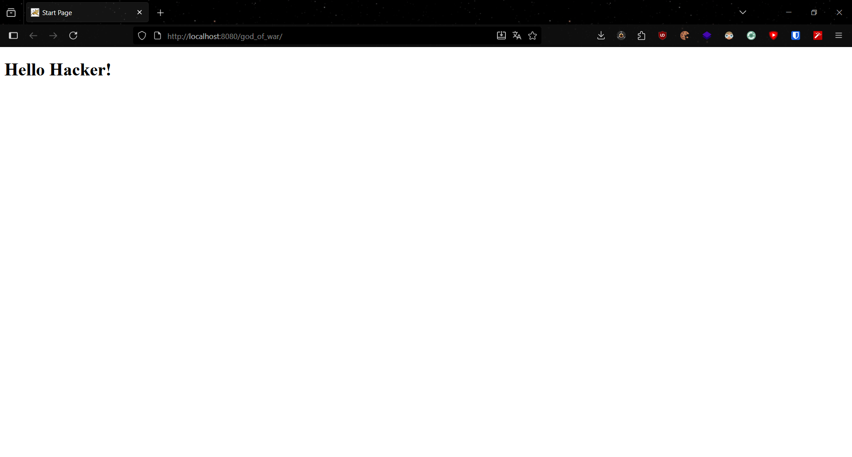
Miejsce na listing (realizacja żądania). Zachowaj oryginalne formatowanie tej sekcji.
[mxkcpy@yeti bin]$ http -v localhost:8080/god_of_war/
GET /god_of_war/ HTTP/1.1
Accept: */*
Accept-Encoding: gzip, deflate
Connection: keep-alive
Host: localhost:8080
User-Agent: HTTPie/3.2.4

HTTP/1.1 200 OK
Accept-Ranges: bytes
Content-Length: 218
Content-Type: text/html
ETag: W/"218-1761480652160"
Last-Modified: Sun, 26 Oct 2025 12:10:52 GMT
Server: Payara Server 6.2025.10
X-Frame-Options: SAMEORIGIN
X-Powered-By: Servlet/6.0 JSP/3.1 (Payara Server 6.2025.10 Java/Arch Linux/17)

<!DOCTYPE html>
<html>
<head>
<title>Start Page</title>
<meta http-equiv="Content-Type" content="text/html; charset=UTF-8">
</head>
<body>
<h1>Hello Hacker!</h1>
</body>
</html>

Część 2: Wymiana danych tekstowych
Aplikacja zawiera serwlet ParamServlet o kontekście /Param. Serwlet ten rozpoznaje parametr name prezentując jego wartość.
Wykonaj trzy żądania do tego serwletu: nie przekazując parametru name, przekazując go żądaniem typu GET oraz żądaniem typu POST.
Miejsce na listing (realizacja żądania bez parametru). Zachowaj oryginalne formatowanie tej sekcji.
[mxkcpy@yeti bin]$ http -v localhost:8080/god_of_war/Param
GET /god_of_war/Param HTTP/1.1
Accept: */*
Accept-Encoding: gzip, deflate
Connection: keep-alive
Host: localhost:8080
User-Agent: HTTPie/3.2.4

HTTP/1.1 200 OK
Content-Length: 162
Content-Type: text/html;charset=UTF-8
Server: Payara Server 6.2025.10
X-Frame-Options: SAMEORIGIN
X-Powered-By: Servlet/6.0 JSP/3.1 (Payara Server 6.2025.10 Java/Arch Linux/17)

<!DOCTYPE html>
<html>
<head>
<title>Servlet ParamServlet</title>
</head>
<body>
<h1>Servlet ParamServletat /god_of_war</h1>
<h1>Hello, null</h1>
</body>
</html>
Miejsce na listing (realizacja żądania z parametrem, metoda GET). Zachowaj oryginalne formatowanie tej sekcji.

[mxkcpy@yeti bin]$ http -v localhost:8080/god_of_war/Param?name=Mateusz
GET /god_of_war/Param?name=Mateusz HTTP/1.1
Accept: */*
Accept-Encoding: gzip, deflate
Connection: keep-alive
Host: localhost:8080
User-Agent: HTTPie/3.2.4
HTTP/1.1 200 OK
Content-Length: 165
Content-Type: text/html;charset=UTF-8
Server: Payara Server 6.2025.10
X-Frame-Options: SAMEORIGIN
X-Powered-By: Servlet/6.0 JSP/3.1 (Payara Server 6.2025.10 Java/Arch Linux/17)

<!DOCTYPE html>
<html>
<head>
<title>Servlet ParamServlet</title>
</head>
<body>
<h1>Servlet ParamServletat /god_of_war</h1>
<h1>Hello, Mateusz</h1>
</body>
</html>
Miejsce na listing (realizacja żądania z parametrem, metoda GET). Zachowaj oryginalne formatowanie tej sekcji.
[mxkcpy@yeti modify]$ http --form -v POST localhost:8080/god_of_war/Param name=Mateusz
POST /god_of_war/Param HTTP/1.1
Accept: */*
Accept-Encoding: gzip, deflate
Connection: keep-alive
Content-Length: 12
Content-Type: application/x-www-form-urlencoded; charset=utf-8
Host: localhost:8080
User-Agent: HTTPie/3.2.4

name=Mateusz

HTTP/1.1 200 OK
Content-Length: 165
Content-Type: text/html;charset=UTF-8
Server: Payara Server 6.2025.10
X-Frame-Options: SAMEORIGIN
X-Powered-By: Servlet/6.0 JSP/3.1 (Payara Server 6.2025.10 Java/Arch Linux/17)

<!DOCTYPE html>
<html>
<head>
<title>Servlet ParamServlet</title>
</head>
<body>
<h1>Servlet ParamServletat /god_of_war</h1>
<h1>Hello, Mateusz</h1>
</body>
</html>
Uwaga: --form jest potrzebne, gdyż typ domyślny żądania POST dla narzędzia httpie to json, natomiast oczekujemy x-www-form-urlencoded który jest typem domyślnym dla standardowych narzędzi typu curl.
Zmodyfikuj archiwum aplikacji dodając stronę (plik HTML) zawierającą formularz zbudowany tak, aby jego przesłanie spowodowało wygenerowanie żądania typu POST do serwletu z przekazaniem wprowadzonej wartości parametru. Zaprezentuj kod HTML strony.
Miejsce na listing (nowa strona HTML). Zachowaj oryginalne formatowanie tej sekcji.
<!DOCTYPE html>
<html>
<head>
<title>Page123</title>
<meta http-equiv="Content-Type" content="text/html; charset=UTF-8">
</head>
<body>
<h1>Mad Cool Form</h1>
<form action="/god_of_war/Param" method="post">
<label for="name">Mad cool name:</label>
<input type="text" id="name" name="name"><br><br>
<input type="submit" value="Submit">
</form>
</body>
</html>
Dokonaj wdrożenia tak zmodyfikowanej aplikacji. Posługując się przeglądarką zademonstruj poprawne działanie strony wstawiając dwa zrzuty ekranu: z widoczną stroną i wypełnionym formularzem oraz z widoczną stroną wygenerowaną przez serwlet.
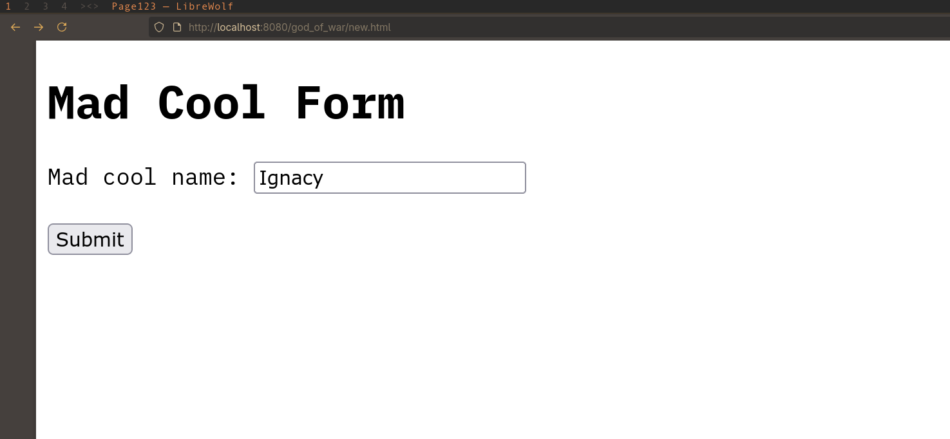
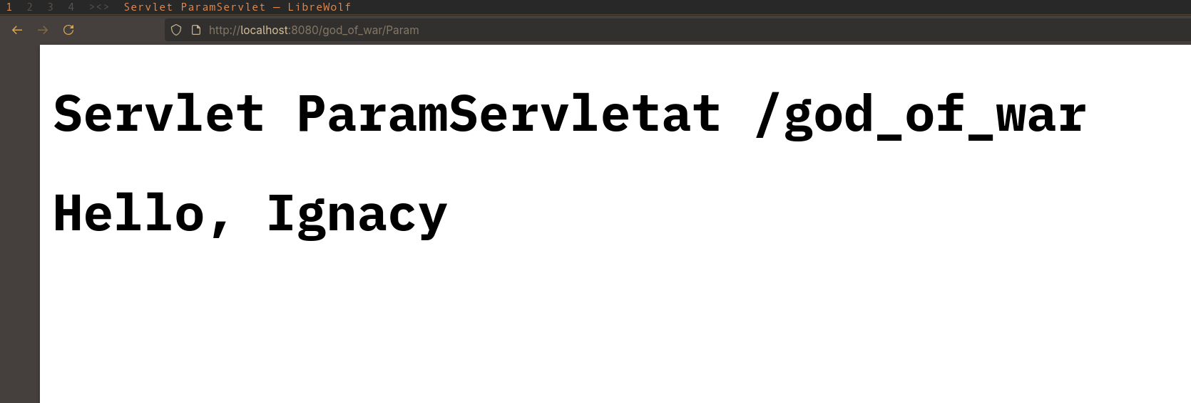

Część 3: Wymiana danych binarnych
Aplikacja zawiera serwlet FileUploadServlet o kontekście /FUS. Serwlet ten rozpoznaje parametr tekstowy algo który jest interpretowany jako oznaczenie algorytmu skrótu zgodnie ze specyfikacją klasy MessageDigest. Ponadto serwlet ten rozpoznaje parametr plikowy file który jest interpretowany jako zawartość przesyłanego pliku, dla którego obliczana jest i prezentowana suma kontrolna zgodnie z zawartością parametru algo.
Wykonaj trzy żądania do tego serwletu: jedno z poprawnymi wartościami obu parametrów (wskaż dowolny plik dostępny w systemie), jedno z pominiętym parametrem algo oraz jedno z nieprawidłową wartością parametru algo. Zaobserwuj, w jaki sposób serwlet sygnalizuje klientowi błąd wykonania.
Miejsce na listing (realizacja żądania z poprawnymi parametrami). Zachowaj oryginalne formatowanie tej sekcji
[mxkcpy@yeti bin]$ http -vf POST localhost:8080/god_of_war/FUS algo=SHA-256 file@/home/mxkcpy/test.txt
POST /god_of_war/FUS HTTP/1.1
Accept: */*
Accept-Encoding: gzip, deflate
Connection: keep-alive
Content-Length: 390
Content-Type: multipart/form-data; boundary=30ac8c6081dd406295521dd193de1b54
Host: localhost:8080
User-Agent: HTTPie/3.2.4

--30ac8c6081dd406295521dd193de1b54
Content-Disposition: form-data; name="algo"

SHA-256
--30ac8c6081dd406295521dd193de1b54
Content-Disposition: form-data; name="file"; filename="test.txt"
Content-Type: text/plain

“Yesterday is history, tomorrow is a mystery, but today is a gift. That is why it is called the present.” – Master Oogway

--30ac8c6081dd406295521dd193de1b54--

HTTP/1.1 200 OK
Content-Length: 209
Content-Type: text/html;charset=UTF-8
Server: Payara Server 6.2025.10
X-Frame-Options: SAMEORIGIN
X-Powered-By: Servlet/6.0 JSP/3.1 (Payara Server 6.2025.10 Java/Arch Linux/17)

<!DOCTYPE html>
<html>
<head>
<title>Servlet FileUploadServlet</title>
</head>
<body>
<h1>Suma SHA-256 z zawartosci pliku: 466BE05C7A269B3BF8A10303288EFA4A9FDA2B45AF452A187566A406359FEA4D</h1>
</body>
</html>

Miejsce na listing (realizacja żądania z pominiętym parametrem). Zachowaj oryginalne formatowanie tej sekcji.
[[mxkcpy@yeti bin]$ http -vf POST localhost:8080/god_of_war/FUS file@/home/mxkcpy/test.txt
POST /god_of_war/FUS HTTP/1.1
Accept: */*
Accept-Encoding: gzip, deflate
Connection: keep-alive
Content-Length: 298
Content-Type: multipart/form-data; boundary=1662630c5cee4fa8bfbf3af7e820b55b
Host: localhost:8080
User-Agent: HTTPie/3.2.4

--1662630c5cee4fa8bfbf3af7e820b55b
Content-Disposition: form-data; name="file"; filename="test.txt"
Content-Type: text/plain

“Yesterday is history, tomorrow is a mystery, but today is a gift. That is why it is called the present.” – Master Oogway

--1662630c5cee4fa8bfbf3af7e820b55b--

HTTP/1.1 500 Internal Server Error
Connection: close
Content-Language:
Content-Length: 1340
Content-Type: text/html;charset=UTF-8
X-Frame-Options: SAMEORIGIN

<!DOCTYPE html PUBLIC "-//W3C//DTD XHTML 1.0 Strict//EN" "http://www.w3.org/TR/xhtml1/DTD/xhtml1-strict.dtd"><html xmlns="http://www.w3.org/1999/xhtml"><head><title>Payara Server 6.2025.10 - Error report</title><style type="text/css"><!--H1 {font-family:Tahoma,Arial,sans-serif;color:white;background-color:#525D76;font-size:22px;} H2 {font-family:Tahoma,Arial,sans-serif;color:white;background-color:#525D76;font-size:16px;} H3 {font-family:Tahoma,Arial,sans-serif;color:white;background-color:#525D76;font-size:14px;} BODY {font-family:Tahoma,Arial,sans-serif;color:black;background-color:white;} B {font-family:Tahoma,Arial,sans-serif;color:white;background-color:#525D76;} P {font-family:Tahoma,Arial,sans-serif;background:white;color:black;font-size:12px;}A {color : black;}HR {color : #525D76;}--></style> </head><body><h1>HTTP Status 500 - Internal Server Error</h1><hr/><p><b>type</b> Exception report</p><p><b>message</b>Internal Server Error</p><p><b>description</b>The server encountered an internal error that prevented it from fulfilling this request.</p><p><b>exception</b> <pre>java.lang.NullPointerException: null algorithm name</pre></p><p><b>note</b> <u>The full stack traces of the exception and its root causes are available in the Payara Server 6.2025.10 logs.</u></p><hr/><h3>Payara Server 6.2025.10</h3></body></html>
Miejsce na listing (realizacja żądania z nieprawidłowym parametrem). Zachowaj oryginalne formatowanie tej sekcji.
[mxkcpy@yeti bin]$ http -vf POST localhost:8080/god_of_war/FUS algo=superAlgo file@/home/mxkcpy/test.txt
POST /god_of_war/FUS HTTP/1.1
Accept: */*
Accept-Encoding: gzip, deflate
Connection: keep-alive
Content-Length: 392
Content-Type: multipart/form-data; boundary=de130ab5b8484ebca2f73971e6635bd6
Host: localhost:8080
User-Agent: HTTPie/3.2.4

--de130ab5b8484ebca2f73971e6635bd6
Content-Disposition: form-data; name="algo"

superAlgo
--de130ab5b8484ebca2f73971e6635bd6
Content-Disposition: form-data; name="file"; filename="test.txt"
Content-Type: text/plain

“Yesterday is history, tomorrow is a mystery, but today is a gift. That is why it is called the present.” – Master Oogway

--de130ab5b8484ebca2f73971e6635bd6--

HTTP/1.1 500 Wyjatek - nieubslugiwany algorytm
Connection: close
Content-Language:
Content-Length: 1140
Content-Type: text/html;charset=UTF-8
Server: Payara Server 6.2025.10
X-Frame-Options: SAMEORIGIN
X-Powered-By: Servlet/6.0 JSP/3.1 (Payara Server 6.2025.10 Java/Arch Linux/17)

<!DOCTYPE html PUBLIC "-//W3C//DTD XHTML 1.0 Strict//EN" "http://www.w3.org/TR/xhtml1/DTD/xhtml1-strict.dtd"><html xmlns="http://www.w3.org/1999/xhtml"><head><title>Payara Server 6.2025.10 - Error report</title><style type="text/css"><!--H1 {font-family:Tahoma,Arial,sans-serif;color:white;background-color:#525D76;font-size:22px;} H2 {font-family:Tahoma,Arial,sans-serif;color:white;background-color:#525D76;font-size:16px;} H3 {font-family:Tahoma,Arial,sans-serif;color:white;background-color:#525D76;font-size:14px;} BODY {font-family:Tahoma,Arial,sans-serif;color:black;background-color:white;} B {font-family:Tahoma,Arial,sans-serif;color:white;background-color:#525D76;} P {font-family:Tahoma,Arial,sans-serif;background:white;color:black;font-size:12px;}A {color : black;}HR {color : #525D76;}--></style> </head><body><h1>HTTP Status 500 - Wyjatek - nieubslugiwany algorytm</h1><hr/><p><b>type</b> Status report</p><p><b>message</b>Wyjatek - nieubslugiwany algorytm</p><p><b>description</b>The server encountered an internal error that prevented it from fulfilling this request.</p><hr/><h3>Payara Server 6.2025.10</h3></body></html>
Aplikacja zawiera serwlet FileDownloadServlet o kontekście /FDS. Serwlet ten wysyła klientowi zawartość binarną określonego typu. Wykonaj żądanie do tego serwletu i na podstawie wyniku określ typ wysyłanej zawartości.
Miejsce na listing (realizacja żądania). Zachowaj oryginalne formatowanie tej sekcji.
[mxkcpy@yeti bin]$ http -v localhost:8080/god_of_war/FDS
GET /god_of_war/FDS HTTP/1.1
Accept: */*
Accept-Encoding: gzip, deflate
Connection: keep-alive
Host: localhost:8080
User-Agent: HTTPie/3.2.4

HTTP/1.1 200 OK
Content-Type: image/jpeg
Server: Payara Server 6.2025.10
Transfer-Encoding: chunked
X-Frame-Options: SAMEORIGIN
X-Powered-By: Servlet/6.0 JSP/3.1 (Payara Server 6.2025.10 Java/Arch Linux/17)

+-----------------------------------------+
| NOTE: binary data not shown in terminal |
+-----------------------------------------+

Na podstawie wyniku, doszliśmy do wniosku że jest to obraz.
Zmodyfikuj archiwum aplikacji dodając stronę (plik HTML) zawierającą wyświetlenie danych generowanych przez serwlet zgodnie z ich formatem. Zaprezentuj kod HTML strony.
Miejsce na listing (nowa strona HTML). Zachowaj oryginalne formatowanie tej sekcji.
<!DOCTYPE html>
<html>
<head>
<title>ImageHacker</title>
<meta http-equiv="Content-Type" content="text/html; charset=UTF-8">
</head>
<body>
<h1>Mad Cool Image</h1>
<img src="/god_of_war/FDS" alt="hacked image" />
</body>
</html>
Dokonaj wdrożenia tak zmodyfikowanej aplikacji. Posługując się przeglądarką zademonstruj poprawne działanie strony wstawiając zrzut ekranu z widoczną stroną.
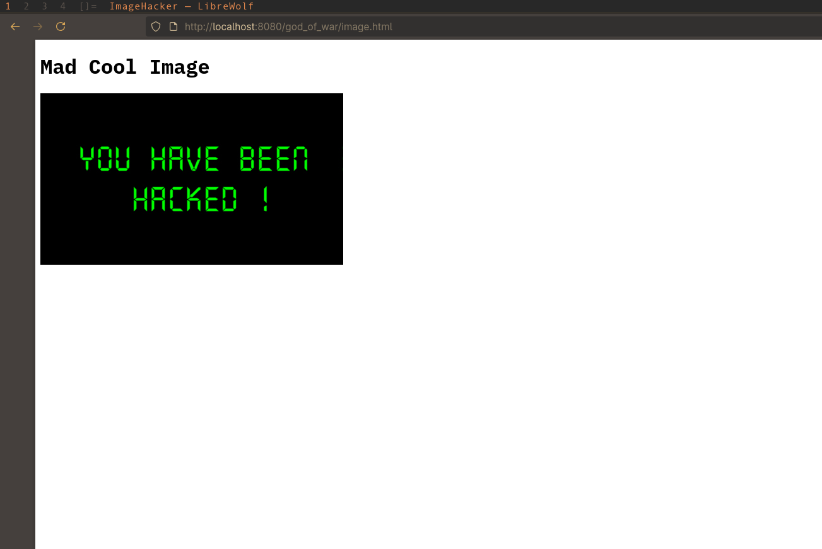

Część 4: Zasięgi
Aplikacja zawiera serwlet ScopeServlet1 o kontekście /Scope1. Wykonaj dwa żądania do tego serwletu, zaobserwuj generowane identyfikatory sesji oraz ciasteczka. Dlaczego za każdym razem generowana była nowa sesja?
Miejsce na listing (dwa kolejne żądania). Zachowaj oryginalne formatowanie tej sekcji.
[mxkcpy@yeti bin]$ http -v localhost:8080/god_of_war/Scope1
GET /god_of_war/Scope1 HTTP/1.1
Accept: */*
Accept-Encoding: gzip, deflate
Connection: keep-alive
Host: localhost:8080
User-Agent: HTTPie/3.2.4

HTTP/1.1 200 OK
Content-Length: 221
Content-Type: text/html;charset=UTF-8
Server: Payara Server 6.2025.10
Set-Cookie: JSESSIONID=1c359585463cd3b9540913597f2e; Path=/god_of_war; HttpOnly
X-Frame-Options: SAMEORIGIN
X-Powered-By: Servlet/6.0 JSP/3.1 (Payara Server 6.2025.10 Java/Arch Linux/17)

<!DOCTYPE html>
<html>
<head>
<title>Servlet ScopeServlet1</title>
</head>
<body>
<h1>Servlet ScopeServlet1, SessionID: 1c359585463cd3b9540913597f2e</h1>
<h1><blue>Stored attribute value: null</blue></h1>
</body>
</html>
[mxkcpy@yeti bin]$ http -v localhost:8080/god_of_war/Scope1
GET /god_of_war/Scope1 HTTP/1.1
Accept: */*
Accept-Encoding: gzip, deflate
Connection: keep-alive
Host: localhost:8080
User-Agent: HTTPie/3.2.4

HTTP/1.1 200 OK
Content-Length: 221
Content-Type: text/html;charset=UTF-8
Server: Payara Server 6.2025.10
Set-Cookie: JSESSIONID=1c4c6d92ac7d8f12be43a5dead27; Path=/god_of_war; HttpOnly
X-Frame-Options: SAMEORIGIN
X-Powered-By: Servlet/6.0 JSP/3.1 (Payara Server 6.2025.10 Java/Arch Linux/17)

<!DOCTYPE html>
<html>
<head>
<title>Servlet ScopeServlet1</title>
</head>
<body>
<h1>Servlet ScopeServlet1, SessionID: 1c4c6d92ac7d8f12be43a5dead27</h1>
<h1><blue>Stored attribute value: null</blue></h1>
</body>
</html>
Wykonaj dwa kolejne żądania, tym razem przesyłając do serwletu odpowiedniej wartości ciasteczka tak, aby odwołać się do utworzonych w poprzednim eksperymencie sesji. Zweryfikuj, że za każdym razem identyfikator sesji jest zgodny z informacją zawartą w ciasteczku.
Serwlet ten rozpoznaje parametr tekstowy store który jest interpretowany jako wartość, która powinna być zapamiętana przez serwlet. Wykonaj dwa kolejne żądania, odwołując się do utworzonych w poprzednim eksperymencie sesji, przesyłając dwie różne wartości tego parametru.
Miejsce na listing (dwa kolejne żądania z przesłaniem parametru). Zachowaj oryginalne formatowanie tej sekcji.
[mxkcpy@yeti bin]$ http -v localhost:8080/god_of_war/Scope1?store=1c359585463cd3b9540913597f2e
GET /god_of_war/Scope1?store=1c359585463cd3b9540913597f2e HTTP/1.1
Accept: */*
Accept-Encoding: gzip, deflate
Connection: keep-alive
Host: localhost:8080
User-Agent: HTTPie/3.2.4

HTTP/1.1 200 OK
Content-Length: 245
Content-Type: text/html;charset=UTF-8
Server: Payara Server 6.2025.10
Set-Cookie: JSESSIONID=1cfdd6d5c716a279e18b2ee4f7a1; Path=/god_of_war; HttpOnly
X-Frame-Options: SAMEORIGIN
X-Powered-By: Servlet/6.0 JSP/3.1 (Payara Server 6.2025.10 Java/Arch Linux/17)

<!DOCTYPE html>
<html>
<head>
<title>Servlet ScopeServlet1</title>
</head>
<body>
<h1>Servlet ScopeServlet1, SessionID: 1cfdd6d5c716a279e18b2ee4f7a1</h1>
<h1><blue>Stored attribute value: 1c359585463cd3b9540913597f2e</blue></h1>
</body>
</html>
[mxkcpy@yeti bin]$ http -v localhost:8080/god_of_war/Scope1?store=1c4c6d92ac7d8f12be43a5dead27
GET /god_of_war/Scope1?store=1c4c6d92ac7d8f12be43a5dead27 HTTP/1.1
Accept: */*
Accept-Encoding: gzip, deflate
Connection: keep-alive
Host: localhost:8080
User-Agent: HTTPie/3.2.4

HTTP/1.1 200 OK
Content-Length: 245
Content-Type: text/html;charset=UTF-8
Server: Payara Server 6.2025.10
Set-Cookie: JSESSIONID=1cbfe908da82bce8f24b4cc30679; Path=/god_of_war; HttpOnly
X-Frame-Options: SAMEORIGIN
X-Powered-By: Servlet/6.0 JSP/3.1 (Payara Server 6.2025.10 Java/Arch Linux/17)

<!DOCTYPE html>
<html>
<head>
<title>Servlet ScopeServlet1</title>
</head>
<body>
<h1>Servlet ScopeServlet1, SessionID: 1cbfe908da82bce8f24b4cc30679</h1>
<h1><blue>Stored attribute value: 1c4c6d92ac7d8f12be43a5dead27</blue></h1>
</body>
</html>
Następnie wykonaj dwa kolejne żądania, odwołując się do utworzonych w poprzednim eksperymencie sesji, bez przesyłania parametru, zweryfikuj zapamiętanie wartości parametru odrębnie dla obu sesji.
Miejsce na listing (dwa kolejne żądania z weryfikacją zapamiętanej wartości). Zachowaj oryginalne formatowanie tej sekcji.
[mxkcpy@yeti bin]$ http -v localhost:8080/god_of_war/Scope1 Cookie:JSESSIONID=1cfdd6d5c716a279e18b2ee4f7a1
GET /god_of_war/Scope1 HTTP/1.1
Accept: */*
Accept-Encoding: gzip, deflate
Connection: keep-alive
Cookie: JSESSIONID=1cfdd6d5c716a279e18b2ee4f7a1
Host: localhost:8080
User-Agent: HTTPie/3.2.4

HTTP/1.1 200 OK
Content-Length: 245
Content-Type: text/html;charset=UTF-8
Server: Payara Server 6.2025.10
X-Frame-Options: SAMEORIGIN
X-Powered-By: Servlet/6.0 JSP/3.1 (Payara Server 6.2025.10 Java/Arch Linux/17)

<!DOCTYPE html>
<html>
<head>
<title>Servlet ScopeServlet1</title>
</head>
<body>
<h1>Servlet ScopeServlet1, SessionID: 1cfdd6d5c716a279e18b2ee4f7a1</h1>
<h1><blue>Stored attribute value: 1c359585463cd3b9540913597f2e</blue></h1>
</body>
</html>
[mxkcpy@yeti bin]$ http -v localhost:8080/god_of_war/Scope1 Cookie:JSESSIONID=1cbfe908da82bce8f24b4cc30679
GET /god_of_war/Scope1 HTTP/1.1
Accept: */*
Accept-Encoding: gzip, deflate
Connection: keep-alive
Cookie: JSESSIONID=1cbfe908da82bce8f24b4cc30679
Host: localhost:8080
User-Agent: HTTPie/3.2.4

HTTP/1.1 200 OK
Content-Length: 245
Content-Type: text/html;charset=UTF-8
Server: Payara Server 6.2025.10
X-Frame-Options: SAMEORIGIN
X-Powered-By: Servlet/6.0 JSP/3.1 (Payara Server 6.2025.10 Java/Arch Linux/17)

<!DOCTYPE html>
<html>
<head>
<title>Servlet ScopeServlet1</title>
</head>
<body>
<h1>Servlet ScopeServlet1, SessionID: 1cbfe908da82bce8f24b4cc30679</h1>
<h1><blue>Stored attribute value: 1c4c6d92ac7d8f12be43a5dead27</blue></h1>
</body>
</html>
Powtórz dwa poprzednie kroki (ustawienie parametru dla obu sesji, weryfikacja wartości parametru dla obu sesji – NIE ZMIENIAJ KOLEJNOŚCI) dla serwletów o kontekstach /Scope2 i /Scope3. Na podstawie wyników określ, z jakich zasięgów składowania wartości korzystają te serwlety.
Miejsce na listing (dwa kolejne żądania z przesłaniem parametru oraz dwa kolejne żądania z weryfikacją zapamiętanej wartości, dla serwletu /Scope2). Zachowaj oryginalne formatowanie tej sekcji.
[mxkcpy@yeti bin]$ http -v localhost:8080/god_of_war/Scope2?store=1c359585463cd3b9540913597f2e
GET /god_of_war/Scope2?store=1c359585463cd3b9540913597f2e HTTP/1.1
Accept: */*
Accept-Encoding: gzip, deflate
Connection: keep-alive
Host: localhost:8080
User-Agent: HTTPie/3.2.4

HTTP/1.1 200 OK
Content-Length: 245
Content-Type: text/html;charset=UTF-8
Server: Payara Server 6.2025.10
Set-Cookie: JSESSIONID=1d7510c31b0cc145d7f91b834a00; Path=/god_of_war; HttpOnly
X-Frame-Options: SAMEORIGIN
X-Powered-By: Servlet/6.0 JSP/3.1 (Payara Server 6.2025.10 Java/Arch Linux/17)

<!DOCTYPE html>
<html>
<head>
<title>Servlet ScopeServlet2</title>
</head>
<body>
<h1>Servlet ScopeServlet2, SessionID: 1d7510c31b0cc145d7f91b834a00</h1>
<h1><blue>Stored attribute value: 1c359585463cd3b9540913597f2e</blue></h1>
</body>
</html>

[mxkcpy@yeti bin]$ http -v localhost:8080/god_of_war/Scope2?store=1c4c6d92ac7d8f12be43a5dead27
GET /god_of_war/Scope2?store=1c4c6d92ac7d8f12be43a5dead27 HTTP/1.1
Accept: */*
Accept-Encoding: gzip, deflate
Connection: keep-alive
Host: localhost:8080
User-Agent: HTTPie/3.2.4

HTTP/1.1 200 OK
Content-Length: 245
Content-Type: text/html;charset=UTF-8
Server: Payara Server 6.2025.10
Set-Cookie: JSESSIONID=1d7ec70170365a900b1fa651f42a; Path=/god_of_war; HttpOnly
X-Frame-Options: SAMEORIGIN
X-Powered-By: Servlet/6.0 JSP/3.1 (Payara Server 6.2025.10 Java/Arch Linux/17)

<!DOCTYPE html>
<html>
<head>
<title>Servlet ScopeServlet2</title>
</head>
<body>
<h1>Servlet ScopeServlet2, SessionID: 1d7ec70170365a900b1fa651f42a</h1>
<h1><blue>Stored attribute value: 1c4c6d92ac7d8f12be43a5dead27</blue></h1>
</body>
</html>
[mxkcpy@yeti bin]$ http -v localhost:8080/god_of_war/Scope2 Cookie:JSESSIONID=1d7510c31b0cc145d7f91b834a00
GET /god_of_war/Scope2 HTTP/1.1
Accept: */*
Accept-Encoding: gzip, deflate
Connection: keep-alive
Cookie: JSESSIONID=1d7510c31b0cc145d7f91b834a00
Host: localhost:8080
User-Agent: HTTPie/3.2.4

HTTP/1.1 200 OK
Content-Length: 221
Content-Type: text/html;charset=UTF-8
Server: Payara Server 6.2025.10
X-Frame-Options: SAMEORIGIN
X-Powered-By: Servlet/6.0 JSP/3.1 (Payara Server 6.2025.10 Java/Arch Linux/17)

<!DOCTYPE html>
<html>
<head>
<title>Servlet ScopeServlet2</title>
</head>
<body>
<h1>Servlet ScopeServlet2, SessionID: 1d7510c31b0cc145d7f91b834a00</h1>
<h1><blue>Stored attribute value: null</blue></h1>
</body>
</html>
[mxkcpy@yeti bin]$ http -v localhost:8080/god_of_war/Scope2 Cookie:JSESSIONID=1d7ec70170365a900b1fa651f42a
GET /god_of_war/Scope2 HTTP/1.1
Accept: */*
Accept-Encoding: gzip, deflate
Connection: keep-alive
Cookie: JSESSIONID=1d7ec70170365a900b1fa651f42a
Host: localhost:8080
User-Agent: HTTPie/3.2.4

HTTP/1.1 200 OK
Content-Length: 221
Content-Type: text/html;charset=UTF-8
Server: Payara Server 6.2025.10
X-Frame-Options: SAMEORIGIN
X-Powered-By: Servlet/6.0 JSP/3.1 (Payara Server 6.2025.10 Java/Arch Linux/17)

<!DOCTYPE html>
<html>
<head>
<title>Servlet ScopeServlet2</title>
</head>
<body>
<h1>Servlet ScopeServlet2, SessionID: 1d7ec70170365a900b1fa651f42a</h1>
<h1><blue>Stored attribute value: null</blue></h1>
</body>
</html>
Miejsce na Twoją odpowiedź (z jakiego zasięgu korzysta ten serwlet?). Zachowaj oryginalne formatowanie tej sekcji.
Request.
Miejsce na listing (dwa kolejne żądania z przesłaniem parametru oraz dwa kolejne żądania z weryfikacją zapamiętanej wartości, dla serwletu /Scope3). Zachowaj oryginalne formatowanie tej sekcji.
[mxkcpy@yeti bin]$ http -v localhost:8080/god_of_war/Scope3?store=1c359585463cd3b9540913597f2e
GET /god_of_war/Scope3?store=1c359585463cd3b9540913597f2e HTTP/1.1
Accept: */*
Accept-Encoding: gzip, deflate
Connection: keep-alive
Host: localhost:8080
User-Agent: HTTPie/3.2.4

HTTP/1.1 200 OK
Content-Length: 245
Content-Type: text/html;charset=UTF-8
Server: Payara Server 6.2025.10
Set-Cookie: JSESSIONID=1dd52599c6474d9aff300f347b87; Path=/god_of_war; HttpOnly
X-Frame-Options: SAMEORIGIN
X-Powered-By: Servlet/6.0 JSP/3.1 (Payara Server 6.2025.10 Java/Arch Linux/17)

<!DOCTYPE html>
<html>
<head>
<title>Servlet ScopeServlet3</title>
</head>
<body>
<h1>Servlet ScopeServlet3, SessionID: 1dd52599c6474d9aff300f347b87</h1>
<h1><blue>Stored attribute value: 1c359585463cd3b9540913597f2e</blue></h1>
</body>
</html>
[mxkcpy@yeti bin]$ http -v localhost:8080/god_of_war/Scope3?store=1c4c6d92ac7d8f12be43a5dead27
GET /god_of_war/Scope3?store=1c4c6d92ac7d8f12be43a5dead27 HTTP/1.1
Accept: */*
Accept-Encoding: gzip, deflate
Connection: keep-alive
Host: localhost:8080
User-Agent: HTTPie/3.2.4

HTTP/1.1 200 OK
Content-Length: 245
Content-Type: text/html;charset=UTF-8
Server: Payara Server 6.2025.10
Set-Cookie: JSESSIONID=1de95007b8fa5adf180fa8212043; Path=/god_of_war; HttpOnly
X-Frame-Options: SAMEORIGIN
X-Powered-By: Servlet/6.0 JSP/3.1 (Payara Server 6.2025.10 Java/Arch Linux/17)

<!DOCTYPE html>
<html>
<head>
<title>Servlet ScopeServlet3</title>
</head>
<body>
<h1>Servlet ScopeServlet3, SessionID: 1de95007b8fa5adf180fa8212043</h1>
<h1><blue>Stored attribute value: 1c4c6d92ac7d8f12be43a5dead27</blue></h1>
</body>
</html>
[mxkcpy@yeti bin]$ http -v localhost:8080/god_of_war/Scope3 Cookie:JSESSIONID=1dd52599c6474d9aff300f347b87
GET /god_of_war/Scope3 HTTP/1.1
Accept: */*
Accept-Encoding: gzip, deflate
Connection: keep-alive
Cookie: JSESSIONID=1dd52599c6474d9aff300f347b87
Host: localhost:8080
User-Agent: HTTPie/3.2.4

HTTP/1.1 200 OK
Content-Length: 245
Content-Type: text/html;charset=UTF-8
Server: Payara Server 6.2025.10
X-Frame-Options: SAMEORIGIN
X-Powered-By: Servlet/6.0 JSP/3.1 (Payara Server 6.2025.10 Java/Arch Linux/17)

<!DOCTYPE html>
<html>
<head>
<title>Servlet ScopeServlet3</title>
</head>
<body>
<h1>Servlet ScopeServlet3, SessionID: 1dd52599c6474d9aff300f347b87</h1>
<h1><blue>Stored attribute value: 1c4c6d92ac7d8f12be43a5dead27</blue></h1>
</body>
</html>
[mxkcpy@yeti bin]$ http -v localhost:8080/god_of_war/Scope3 Cookie:JSESSIONID=1de95007b8fa5adf180fa8212043
GET /god_of_war/Scope3 HTTP/1.1
Accept: */*
Accept-Encoding: gzip, deflate
Connection: keep-alive
Cookie: JSESSIONID=1de95007b8fa5adf180fa8212043
Host: localhost:8080
User-Agent: HTTPie/3.2.4

HTTP/1.1 200 OK
Content-Length: 245
Content-Type: text/html;charset=UTF-8
Server: Payara Server 6.2025.10
X-Frame-Options: SAMEORIGIN
X-Powered-By: Servlet/6.0 JSP/3.1 (Payara Server 6.2025.10 Java/Arch Linux/17)

<!DOCTYPE html>
<html>
<head>
<title>Servlet ScopeServlet3</title>
</head>
<body>
<h1>Servlet ScopeServlet3, SessionID: 1de95007b8fa5adf180fa8212043</h1>
<h1><blue>Stored attribute value: 1c4c6d92ac7d8f12be43a5dead27</blue></h1>
</body>
</html>
Miejsce na Twoją odpowiedź (z jakiego zasięgu korzysta ten serwlet?). Zachowaj oryginalne formatowanie tej sekcji.
Aplikacji.
Ponownie odwołaj się do jednej z utworzonych w poprzednim eksperymencie sesji wykonując żądanie do serwletu /Scope1 ustawiając dowolną wartość parametru quit.
Miejsce na listing (żądanie z przesłaniem parametru quit dla serwletu /Scope1). Zachowaj oryginalne formatowanie tej sekcji.
[mxkcpy@yeti bin]$ http -v localhost:8080/god_of_war/Scope1?quit=cba Cookie:JSESSIONID=1dd52599c6474d9aff300f347b87
GET /god_of_war/Scope1?quit=cba HTTP/1.1
Accept: */*
Accept-Encoding: gzip, deflate
Connection: keep-alive
Cookie: JSESSIONID=1dd52599c6474d9aff300f347b87
Host: localhost:8080
User-Agent: HTTPie/3.2.4

HTTP/1.1 200 OK
Content-Length: 261
Content-Type: text/html;charset=UTF-8
Server: Payara Server 6.2025.10
Set-Cookie: JSESSIONID=1e93b66298fe1dbcf3f7193f1b5b; Path=/god_of_war; HttpOnly
X-Frame-Options: SAMEORIGIN
X-Powered-By: Servlet/6.0 JSP/3.1 (Payara Server 6.2025.10 Java/Arch Linux/17)

<!DOCTYPE html>
<html>
<head>
<title>Servlet ScopeServlet1</title>
</head>
<body>
<h1>Servlet ScopeServlet1, SessionID: 1dd52599c6474d9aff300f347b87</h1>
<h1><red>Session invalidated</red></h1>
<h1><blue>Stored attribute value: null</blue></h1>
</body>
</html>
Następnie wykonaj dwa kolejne żądania do serwletu /Scope1, odwołując się do utworzonych w poprzednim eksperymencie sesji, bez przesyłania parametru, zweryfikuj zapamiętanie wartości parametru odrębnie dla obu sesji. Jaka operacja została wykonana w reakcji na przesłanie parametru quit?
Miejsce na listing (dwa kolejne żądania z weryfikacją zapamiętanej wartości), dla serwletu /Scope1. Zachowaj oryginalne formatowanie tej sekcji.
[mxkcpy@yeti bin]$ http -v localhost:8080/god_of_war/Scope1 Cookie:JSESSIONID=1dd52599c6474d9aff300f347b87
GET /god_of_war/Scope1 HTTP/1.1
Accept: */*
Accept-Encoding: gzip, deflate
Connection: keep-alive
Cookie: JSESSIONID=1dd52599c6474d9aff300f347b87
Host: localhost:8080
User-Agent: HTTPie/3.2.4

HTTP/1.1 200 OK
Content-Length: 221
Content-Type: text/html;charset=UTF-8
Server: Payara Server 6.2025.10
Set-Cookie: JSESSIONID=1ec848d64b18d6dea86679211a2f; Path=/god_of_war; HttpOnly
X-Frame-Options: SAMEORIGIN
X-Powered-By: Servlet/6.0 JSP/3.1 (Payara Server 6.2025.10 Java/Arch Linux/17)

<!DOCTYPE html>
<html>
<head>
<title>Servlet ScopeServlet1</title>
</head>
<body>
<h1>Servlet ScopeServlet1, SessionID: 1ec848d64b18d6dea86679211a2f</h1>
<h1><blue>Stored attribute value: null</blue></h1>
</body>
</html>
[mxkcpy@yeti bin]$ http -v localhost:8080/god_of_war/Scope1 Cookie:JSESSIONID=1de95007b8fa5adf180fa8212043
GET /god_of_war/Scope1 HTTP/1.1
Accept: */*
Accept-Encoding: gzip, deflate
Connection: keep-alive
Cookie: JSESSIONID=1de95007b8fa5adf180fa8212043
Host: localhost:8080
User-Agent: HTTPie/3.2.4

HTTP/1.1 200 OK
Content-Length: 221
Content-Type: text/html;charset=UTF-8
Server: Payara Server 6.2025.10
X-Frame-Options: SAMEORIGIN
X-Powered-By: Servlet/6.0 JSP/3.1 (Payara Server 6.2025.10 Java/Arch Linux/17)

<!DOCTYPE html>
<html>
<head>
<title>Servlet ScopeServlet1</title>
</head>
<body>
<h1>Servlet ScopeServlet1, SessionID: 1de95007b8fa5adf180fa8212043</h1>
<h1><blue>Stored attribute value: null</blue></h1>
</body>
</html>
Miejsce na Twoją odpowiedź (jaka operacja została wykonana w jednej z sesji). Zachowaj oryginalne formatowanie tej sekcji.
Invalidacja czyli usunięcie sesji.

